**1. İslam'ın İnanç Esasları**

 İslam'ın inanç esasları "imanın şartları" olarak da bilinir. Bu esaslar Allah'ın (c.c.) varlığına ve birliğine, meleklerine, kitaplarına, peygamberlerine, ahiret gününe, kader ve kazaya inanmayı kapsar. İslam'ın inanç esaslarını şüphe duymadan kabul ederek inanmaya iman etmek denir.  
İman, sözlükte "inanma, tasdik etme" demektir. Dinî bir terim olarak ise; Yüce Allah'ın varlığına, birliğine, sıfatlarına, peygamberlerine, ahiret gününe, kitaplarına, meleklerine, iyiliğin ve kötülüğün O'ndan geldiğine inanmaktır.

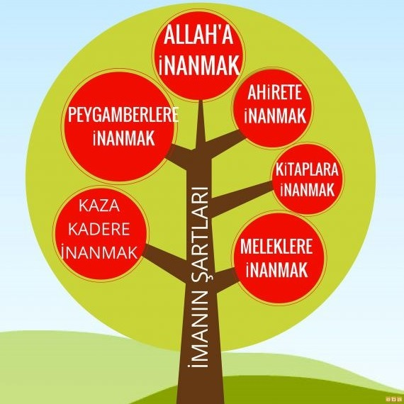

**Allah'a iman**

  Allah'a (c.c.) iman etmek inanç esaslarının temelidir. Çünkü diğer inanç esasları da Allah'ın (c.c.) varlığına iman etmeyi gerektirir. Örneğin; Yüce Allah'ın eşi ve benzeri olmayan bir varlık olduğuna iman ederiz. Bu durum İhlas suresinde söyle açıklanmaktadır: "De ki: O, Allah tektir. Allah Samed'dir. (Her şey O'na muhtaçtır, O, hiçbir şeye muhtaç değildir.) O, doğurmamış ve doğ- mamıştır. O'nun hiçbir dengi yoktur." ( İhlas suresi, 1-4. ayetler.)

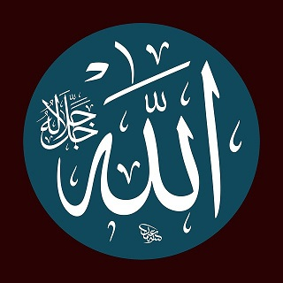

**Meleklere iman**

  Allah'ın (c.c.) emriyle çeşitli görevleri yerine getiren, nurdan yaratılmış ve gözle görülmeyen varlıkların varlı- ğına iman etmektir. Melekler hakkındaki bilgiyi Kur'an-ı Kerim'den ve Hz. Muhammed'in (s.a.v.) sözlerinden öğreniriz. Meleklerin varlığına iman eden insanlar kötü davranışlardan uzak durur ve meleklerin onlar için dua ettiklerini bilip huzurlu olurlar.

**Kitaplara iman**

  Allah'ın (c.c.) gönderdiği tüm ilahi kitaplara iman etmektir. Yüce Allah insanları doğru yola yöneltmek için peygamberler aracılığıyla kitaplar göndermiştir. İlahi kitaplar insanları iyi ve güzel olana yönlendirir. Kötü ve yanlış davranışlardan sakındırır.

Kur'an-ı Kerim, Yüce Allah'ın insanları doğru yola yöneltmek için gönderdiği son ilahi kitaptır.

Kitaplara iman eden bir kimse Allah'ın (c.c.) bu kitaplarla kendisine yol gösterdiğini bilir. Böylece son ilahi kitap olan Kur'an-ı Kerim'i okuyup ona uygun yaşamaya çalışır.

**Peygamberlere iman**

 Allah'ın (c.c.) gönderdiği tüm peygamberlere iman etmektir. Allah (c.c.) emir, yasak ve öğütlerini bildirmek için insanlar arasından elçiler seçmiştir. Bu elçilere peygamber denir. Peygamberler Allah'tan (c.c.) aldıkları mesajı insanlara iletirler.

Kur'an-ı Kerim'de şöyle belirtilmektedir: "…Hiçbir ümmet yoktur ki, aralarında bir uyarıcı gelip geçmiş olmasın." (Fâtır suresi, 24. ayet.)

  İlk peygamber Hz. Âdem' (a.s.), son peygamber ise Hz. Muhammed'e (s.a.v.) dir. Peygamberlere iman eden kişiler onları örnek alırlar.

**Ahirete iman**

İnsanın ölümüyle başlayıp sonsuza kadar sürecek olan hayata ahiret hayatı denir. Bu hayatın varlığına inanmak ahirete iman etmektir. Dünya hayatı insanın ölümüyle son bulan geçici bir hayattır.

Kur'an-ı Kerim'de dünya hayatının geçiciliği ve ahiret hayatının önemi şöyle belirtilmektedir: "Dünya hayatı ancak bir oyun ve bir eğ- lencedir. Elbette ki ahiret yurdu Allah'a karşı gelmekten sakınanlar için daha hayırlıdır…" (En'am suresi, 32. ayet.)  
İnsanların yaptıkları tüm iyi ve kötü davranışların karşılığını ahirette alacak olmaları davranışlarının sorumluluğunu üstlenmelerini sağlar. Bu nedenle ahirete iman eden insanlar söz ve davranışlarına dikkat ederler.

**Kader ve Kazaya iman**

Kader, Allah'ın (c.c.) her şeyi bir ölçüye göre yaratmasıdır. Kaza ise olayların bu ölçüye göre gerçekleşmesidir. Kur'an-ı Kerim'de "Gerçekten biz, her şeyi bir ölçü ve dengede yarattık." (Kamer suresi, 49. ayet.) bu konuya bir örnektir. Kader ve kazaya inananlar her şeyin Allah'ın (c.c.) gücü ve iradesiyle yaratıldığını bilirler. Allah'ın (c.c.) verdiği iradeyle tercihlerinden ve davranışlarından sorumlu olduklarının farkında olurlar.

**2. İslam'ın Şartları**

İslam, sözlükte kurtuluşa erme, güven, barış ve emniyette olma anlamlarına gelir. Dinî bir kavram olarak ise İslam; Allah (c.c.) tarafından peygamberlerin sonuncusu Hz. Muhammed'e (s.a.v.) bildirilerek bütün insanlığa gönderilen son ilahi dindir. İslam dinini kabul eden kişiye Müslüman denir.

İslam dininin beş temel şartı;  
kelime-i şehadet getirmek,  
namaz kılmak,  
oruç tutmak,  
zekat vermek  
ve hacca gitmektir.

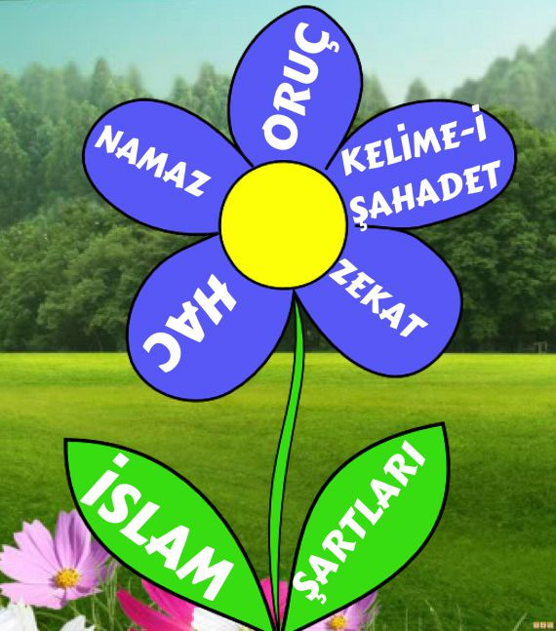

Ayrıca bu şartlar İslam dininin temel ibadetlerini oluşturur. Bu temel ibadetlerin yapılması kulluğun bir gereğidir. Müslüman olan biri İslam'ın temel şartlarını yerine getirir, Kur'an-ı Kerim'de bildirilenlere inanır ve ona göre yaşamaya çalışır. İslam dini, emir ve yasaklarıyla Müslümanları iyi ve güzel olana yönlendirir.

**Kelime-i Şehadet Getirmek**

Kelime-i Şehadet; "Eşhedü en lâ ilâhe illallah ve eşhedü enne Muhammeden abduhû ve rasûluh" demektir. Anlamı; "Ben kabul ederim ki Allah'tan başka ilâh yoktur. Yine kabul ederim ki Hz. Muhammed(s.a.v.) Allah'ın kulu ve resulüdür." şeklindedir. Kelime-i Şehadet getirmek Müslümanlığın ilk şartıdır. Bu sözleri gönülden söyleyen kişi Müslüman olur.

Bir de Kelime-i Tevhid vardır.

Kelime-i Tevhid: "Lâilâhe illallah Muhammedün Resulullah" cümlesidir. Anlamı; "Allah'tan başka ilah yoktur, Hz. Muhammed Allah'ın elçisidir." şeklindedir. Kelime-i Tevhit ve Kelime-i Şehadet İslam dininin özüdür.

**Namaz Kılmak**

Namaz, günde beş vakit yerine getirilen bir ibadettir. Akıllı ve sorumluluk yaşına girmiş her Müslümanın namaz kılması gerekir. Namaz kılan bir kimse Allah'ı (c.c.) anar, O'na şükreder ve O'ndan yardım ister. Rabbini andığı için kalbi huzurla dolar, kendisini daha mutlu hisseder. Namaz insanı güzel davranışlara yönlendirir ve kötü duygulardan arındırır. Bu konuyla ilgili Kur'an-ı Kerim' de "…Namaz, insanı her türlü kötülükten ve hayâsızlıktan alıkoyar..." (Ankebût suresi, 45. ayet.)

**Oruç Tutmak**

Oruç, ibadet niyetiyle tan yerinin ağarmasından güneşin batışına kadar yeme, içme ve orucu bozan her türlü davranıştan kişinin kendi isteğiyle uzak durmasıdır. Akıllı ve sorumluluk yaşına gelmiş, sağlıklı ve yolcu olmayan Müslümanların Ramazan ayında oruç tutması farzdır. Oruç tutan kimse daha sabırlı olur ve iradesine hakim olmayı öğrenir. Başkalarına karşı iyi davranmaya ve merhametli olmaya gayret eder. Çünkü kişi oruçluyken kötü söz söylemez ve kırıcı davranışlardan kaçınır.

**Zekât Vermek**

Zekât, dinimizce zengin sayılan bir Müslümanın her yıl malının belli bir miktarını ibadet niyetiyle ihtiyaç sahiplerine vermesidir. Akıllı, sorumluluk çağına gelmiş ve dinen zengin Müslümanların yılda bir kez zekât vermesi gerekir. Yüce Allah bazı ibadetlerle yardımlaşmayı zorunlu tutar. Zekât sayesinde zengin ve fakir arasında bir köprü kurulur. Yardımlaşma duygusu gelişen toplumlarda huzur artar ve barış ortamı oluşur.

**Hacca Gitmek**

Hac: Yılın belli günlerinde Mekke'de bulunan Kâbe'yi ve etrafındaki mübarek yerleri ibadet amacıyla ziyaret etmektir. Akıllı, sorumluluk çağına gelmiş, sağlıklı ve maddi durumu iyi olan Müslümanların ömründe bir kez hacca gitmesi farzdır. Hac ibadetini yerine getiren bir Müslüman Allah'ın (c.c.) huzurunda tüm Müslümanların eşit olduğunu hatırlar. Allah'a (c.c.) yakınlaşır, O'na şükreder ve günahları için af diler. Bu ibadet ülkeleri, dilleri ve ırkları ayrı olan Müslümanları aynı amaç için bir araya getirir.

**3. Kur'an-ı Kerim**

Allah (c.c.) tarafından Hz. Muhammed'e (s.a.v.) gönderilen son ilahi kitaba Kur'an-ı Kerim'denir. Kur'an-ı Kerim baştan sona Yüce Allah'ın sözüdür. Kur'an-ı Kerim olaylara ve durumlara göre yirmi üç yıl boyunca parça parça indirilmiştir. Hz. Muhammed'in (s.a.v.) yaşadığı toplumun dili Arapça olduğu için Kur'an-ı Kerim Arapça olarak indirilmiştir.  
Yüce Allah şöyle buyurmaktadır: "Şüphesiz o zikri (Kur'an'ı) biz indirdik biz! Onun koruyucusu da elbette biziz." ( Hicr suresi, 9. ayet.) Kur'an-ı Kerim, kıyamete kadar Allah'ın (c.c.) koruması altındadır. Kur'an-ı Kerim'in korunarak kıyamete kadar geçerli olması onun tüm insanlara gönderildiğinin de bir göstergesidir. Kur'an-ı Kerim insanları doğru yola, İyiye ve güzele yönlendirip yanlış davranışlardan sakındırır.

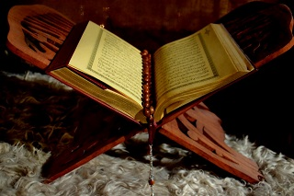

**Kur'an-ı Kerim'in İç Düzeni**

Kur'an-ı Kerim'in kendine has bir düzeni vardır.

**Ayet**

Kur'an-ı Kerim'in her bir cümlesine ayet denir. Ayetler, içlerinde ayet numaralarının yazılı olduğu küçük yuvarlak işaretlerle ayrılmıştır. Bu işaretlere durak denir. Kur'an-ı Kerim'deki bazı ayetler birkaç harften oluşabilmektedir. Bazıları ise bir sayfanın tamamını kaplar. İlk inen ayetler Alak suresinin ilk beş ayetidir.

**Sure**

Kur'an-ı Kerim'de başı ve sonu belli olan, farklı sayılarda ayet içeren bölümlere sure denir. Kur'an-ı Kerim'de toplam 114 sure vardır. Kur'an-ı Kerim'deki surelerin her birinin özel bir ismi vardır. Örneğin Cuma suresinde Cuma namazının Müslümanlara farz kılındığı belirtilmektedir.

**Cüz**

Kur'an-ı Kerim'in yirmi sayfadan oluşan her bir bölümüne cüz denir. Kur'an-ı Kerim'de otuz cüz vardır. Her cüz, sayfa kenarında bulunan ve gül şeklinde olan bir işaretle birbirinden ayrılır. Şeklinden dolayı bu işaretlere cüz gülü denir. Kur'an-ı Kerim'in cüzlere ayrılmış olması okuyanlar için kolaylık sağlar.

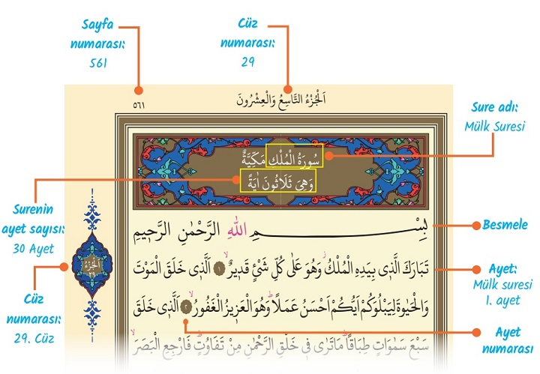

**4. Bir Dua Tanıyorum: Âmentü Duası ve Anlamı**

Okunuşu:  
1. Âmentü billâhi ve melâiketihî ve kütübihî ve rusülihî ve'l-yevmi'l-âhiri ve bi'l-kaderi hayrihî ve şerrihî minallâhiteâlâ ve'l-ba'sü ba'de'l-mevti hakkun.  
2. Eşhedü enlâ ilâhe illallâh ve eşhedü ennemuhammeden abduhû ve rasûlüh.

Anlamı:  
1. Allah'a, meleklerine, kitaplarına, peygamberlerine, âhiret gününe, kadere, hayır ve şerrin Allah'tan geldiğine inandım. Öldükten sonra diriliş haktır.  
2. Allah'tan başka ilâh olmadığına, Hz. Muhammed'in O'nun kulu ve elçisi olduğuna şahitlik ederim.